# 第四章 遥感图像的处理

## 4.1 数字影像

遥感数据有两种存储模式：光学图像与数字图像。

数字图像：数字图像是能被计算机存储、处理和使用的用数字表示的图像。将光学图像转换为数字图像，需要利用数字化（抽样与量化）。一个是空间位置的数字化，一个是图像灰度的数字化。遥感数字图像便于计算机处理与分析、图像信息损失少、抽象性强的优点。

遥感数字图像的三种存储方式：

* BSQ（Band sequential）
* BIP（Band interleaved by pixel）
* BIL（Band interleaved by line）

数字图像直方图

数字图像直方图是其像素值的概率密度函数的离散化图形，依据图像像素的灰度级范围，以横轴为灰度级，纵轴表示每一个灰度级具有的像素数或该像素数占总像素数的比例值，做出的统计图即为灰度直方图。

直方图的作用

1. 直观地了解图像的亮度值分布范围、峰值的位置、均值以及亮度值分布的离散程度。直方图的曲线可以反映图像的质量差异。

* 正态分布：反差适中，亮度分布均匀，层次丰富，图像质量高。
* 偏态分布：图像偏亮或偏暗，层次少，质量较差。

1. 直方图是描述图像质量的可视化图表。在图像处理中，可以通过调整图像直方图的形态，改善图像显示的质量，以达到图像增强的目的。

直方图均衡化(histogram equalization)是使变换后图像灰度值的概率密度为均匀分布的映射变换方法。通过直方图均衡化处理，图像对比度得到了提高。

直方图规定化(histogram specification)又称直方图匹配(histogram matching)，是以指定图像的或理论的直方图为参照，进行的图像直方图变换，目的是增强或对比图像显示，匀化图像镶嵌后的颜色。

2020 什么是直方图？试阐述其性质，并例举其在遥感图像处理中的应用？依据所给图像，试画出该图像的直方图。

## 4.2 光学原理与光学处理

颜色的性质

对不发光物体而言，所有颜色都是对某段波长有选择地反射而对其他波长吸收的结果。颜色的性质由明度(Lightness)、色调(Hue)、饱和度(Saturation) **HSL模型**来描述。

* 明度：是人眼对光源或物体明亮程度的感觉。物体反射率越高，明度就越高。亮度越大，明度越高。
* 色调：是色彩彼此相互区分的特性。
* 饱和度：是色彩纯洁的程度，即光谱中波长段是否窄，频率是否单一的表示。

三原色：红、绿、蓝是最优三原色。若三种颜色，其中的任一种都不能由其余二种颜色混合相加产生，这三种颜色按一定比例混合，可以形成各种色调的颜色，则称之为三原色。

减色法：白色光线先后通过两块滤光片的过程。颜色相减原理:当两块滤光片组合产生颜色混合时,入射光通过每一滤光片时都减掉一部分辐射，最后通过的光是经过多次减法的结果。

减法三原色:黄、品红、青。

## 4.3 数字图像的校正

遥感图像计算机处理的主要内容一般可概括为：

1. **图像校正：**或称为图像恢复、图像复原，处理内容一般包括辐射校正、几何校正。
2. **增强处理：**其是有针对性地增强图像中的有用信息，从而利于识别分析。一般包括彩色增强、直方图增强、领域增强、图像运算、频率域增强、多信息融合等
3. **图像变换：**其可以消除干扰和滤掉噪声，提高图像的质量，例如傅里叶变换、K-L变换、K-T变换等
4. **信息提取：**其是利用非监督分类、监督分类、神经网络分类，以及使用机器学习决策树、随机森林及支撑向量机(SVM)方法进行影像分类，提取特殊信息。

LANDSAT系列卫星数据产品

1. 原始数据产品(Level-0)：是卫星原始数据经过简单处理得到的产品，为HDF格式，包含用于辐射校正和几何校正所用参数文件，用户无法使用该数据。
2. 辐射校正产品(Level-1)：对Level-0产品经过辐射校正的产品。
3. 系统几何校正产品(Level-2)：其是在辐射校正的基础上进行系统几何校正处理的产品，同时采用地面控制点改进产品的几何精度。其地理精度误差为250m，一般可到到150m内。
4. 几何精校正产品(Level-3)：其是采用地面控制点对几何校正模型进行修正，大大提高了产品的几何精度，地理精度一般可达到一个像元以内。
5. 高程校正产品(Level-4)：高程校正产品是采用地面控制点和数字高程模型对几何模型进行修正，进一步消除高程的影响。

辐射校正

辐射失真（辐射畸变）是指遥感传感器在接收来自地物的电磁辐射能时，由于电磁波在大气层中传输和传感器测量过程中受到遥感传感器本身特性、地物光照条件（地形和太阳高度角影响）以及大气作用等的影响，而导致的遥感传感器测量值与地物实际的光谱辐射率的不一致，对这种辐射失真的校正则称为辐射校正。

由于辐射畸变的原因，在图像上形成了“同物异谱，异物同谱”现象。图像不能全部真实地反映不同地物地特征，影响了数字图像的质量。因此需要分析辐射畸变的原因并进行相应校正。

传感器接收的电磁波能量包含三部分：

* 太阳经大气衰减后照射到地面，经地面反射后，又经大气第二次衰减进入传感器的能量
* 地面本身辐射的能量经大气后进入传感器的能量
* 大气散射、反射和辐射的能量

遥感图像的辐射误差主要包含：

* 传感器本身的性能引起的辐射误差
* 大气的散射和吸收引起的辐射误差
* 地形影响和光照条件的变化引起的辐射误差

传感器本身的影响

导致图像不均匀，产生条纹和噪音；一般可由数据生产单位根据传感器参数进行校正。

通过**辐射定标**可以部分消除传感器本身影响。

**辐射定标(Radiometric calibration)**：建立遥感传感器的数字量化输出值DN与其所对应视场中辐射亮度值之间的定量关系。辐射定标的方式除了场地定标外，还有实验室定标和机上或星上定标。

大气散射和吸收的影响

大气校正

大气校正是指消除主要由大气散射引起的辐射误差的处理过程。 入射到传感器的电磁波能量除了地物本身的辐射以外，还有大气引起的散射光。进入传感器的大气辐射畸变成分为：大气的散射与程辐射等。其中大气的散射作用所包含的亮度值中不含有任何地面信息，却降低了图像的反差，因此需要进行大气校正。

大气校正的方法：

* 利用辐射传递方程进行大气校正；
* 利用地面实况数据进行大气校正；
* 利用辅助数据进行大气校正。

实际影像中大气粗略校正

通过简单的方法去掉程辐射度（散射光直接进入传感器的那部分），从而改善图像质量。

* 直方图最小值去除法
* 回归分析法
* 基于地面定标点的经验线性法

程辐射：由于空气分子和悬浮颗粒的散射，可见光在大气中传输时会被削弱。传感器接收的由大气散射产生的电磁波称为程辐射，或路径辐射（path radiance）

直方图最小值去除法(暗像元法)

基本思路：每幅图像上都有辐射亮度或反射亮度应为0的地区，而事实上并不等于0，说明亮度最小值必定是这一地区大气影响的程辐射度增值。

校正方法：将每一波段中每个像元的亮度值都减去本波段的最小值。使图像亮度动态范围得到改善，对比度增强，从而提高了图像质量。

回归分析方法

基本原理：大气散射的选择性，即对短波影响大，对长波影响小。

校正方法：对红外波段校正后，再校正其它波段。校正的方法是选择可见光和红外波段，建立线性回归方程。将需校正波段中每个像元的亮度值减去回归方程的截距，来改善图像，去掉程辐射。

基于地面定标点的经验线性法

校正方法: 在地面选择典型地物点进行光谱测试，然后在图像上找到对应的地物位置，读取对应的灰度，建立两者之间的经验线性关系。

几何校正

几何畸变：遥感图像的几何位置上发生变化，产生诸如行列不均匀，像元大小与地面大小对应不准确，地物形状不规则变化等变形。几何畸变是平移、缩放、旋转、偏扭、弯曲等作用的结果。

* 遥感平台位置和运动状态变化的影响： 航高、航速、俯仰、翻滚、偏航。
* 地形起伏的影响：产生像点位移。
* 地球表面曲率的影响：一是像点位置的移动；二是像元对应于地面宽度不等，距星下点愈远畸变愈大，对应地面长度越长。
* 大气折射的影响：产生像点位移。
* 地球自转的影响：产生影像偏离。

几何粗校正

几何粗校正是针对卫星运行和成像过程中引起的几何畸变进行的校正，即卫星姿态不稳、地球自转、地球曲率、地形起伏、大气折射等因素引起的变形。

地面接收站在提供给用户资料前，已按常规处理方案与图像同时接收到的有关运行姿态、传感器性能指标、大气状态、太阳高度角对该幅图像几何畸变进行了校正。

几何精校正

利用地面控制点进行的几何校正称为几何精校正。其基本原理是利用图像坐标和地面坐标之间的数学关系，即输入图像和输出图像间的坐标转换关系实现。主要包含像素坐标变换和像素亮度值重采样。



1.建立纠正函数-像素坐标变换

* **直接纠正方法:**从原始图像，依次对每个像元根据变换函数，求得它在新图像中的位置，并将灰度值赋给新图像的对应位置上。
* **间接纠正法**:从新图像中（空白）依次每个像元，根据变换函数找到它在原始图像中的位置，并将图像的灰度值赋予新图像的像元。

**遥感数字图像的多项式纠正**

图像的变性规律可以看作是平移、缩放、旋转、仿射、偏扭、弯曲等形变的合成。利用有限的控制点的已知坐标，求解多项式的系数，确定变换函数。然后将各个像元带入多项式进行计算，得到纠正后的坐标。

实际计算时常采用二元二次多项式：



此方程有12个系数，需要至少六对控制点坐标进行参数求解，实际工作中为提高校正精度需要大量增加控制点数，利用最小二乘法进行参数求解。

控制点GCP的选择

* 易分辨、易定位的特征点，表征空间位置的可靠性：道路的交叉口，水库坝址，河流弯曲点，标志物等；
* 特征变化大的地区应多选些；
* 控制点要尽可能满幅均匀选取；
* 数量应当超过多项式系数的个数（(n+1)*(n+2)/2）。当控制点的个数超过多项式的系数个数时，采用最小二乘法进行系数的确定，使得到的系数最佳。

2.确定输出图像的范围

求出四个角点A,B,C,D的X,Y坐标。并根据空间分辨率确定行列数N和M。

3.亮度重采样

根据变换函数，可以得到纠正后新图像的每一个像元在原始图像上的位置。如果求得的位置为整数，则该位置处的像元灰度就是新图像的灰度值。如果位置不为整数，则要进行亮度重采样，采用方法有：

* 最近邻法
* 双线性内插法
* 三次卷积法

最近邻法

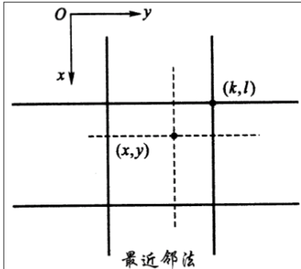距离实际位置最近的像元亮度值作为输出图像像元的亮度值。算法简单且保持原光谱信息不变；缺点是几何精度较差，图像灰度具有不连续性，边界出现锯齿状。



双线性内插法

取(x，y)点周围的4邻点，在y方向(或x方向)内插二次，再在x方向(或y方向)内插一次，得到(x，y)点的亮度值f(x，y)，该方法称双线性内插法。

计算较简单，图像灰度具有连续性且采样精度比较精确；缺点是细节丧失，对于图像具有平滑作用，使得对比明显的分界线变得不清晰。

三次卷积法

取与投影点邻近的16个象元灰度值（4×4），计算输出象元的灰度值。

计算量大，图像灰度具有连续性且采样精度比较精确，其对控制点选取的均匀性要求更高。

概念辨析

图像配准(image registration)：指两幅图像之间的对准(image to image), 以一幅图像作为参考，利用特征寻找两幅图像中相同地物点，然后将待处理图像的坐标变换到参考图像上，体现了同一空间位置的两个不同传感器图像或不同波段图像间的采样关系。这个过程是相对的，又称为相对几何纠正或图像匹配(image matching)。

图像纠正(image rectification)：将图像与参考对象平面(一般是地图，或具有精确投影和地理坐标的图像，或测量的点)的同名地物点对准(image to map)后进行变换处理，使图像与参考对象具有相同的投影和坐标系，又称为绝对几何纠正。

地理参考(georeference)：这个概念常出现在地理信息系统中，指通过投影变换把图像与

自然空间(来自于地图或具有投影和地理坐标的图像,或测量的点)的地理位置相关联的过程。图像纠正中如果使用了地理坐标系，那么就是地理参考。

正射校正 (orthorectification)：对图像逐像素进行地形校正的过程，其结果为正射图像(orthophoto), 相关的产品称为DOM (digital orthophoto map)。对于建筑密集的城区，正射校正后图像中的高层建筑仍然是倾斜的。经过正射校正后,图像上任何点的定位精度独立于地形和卫星的倾角。

真正射校正(true-orthorectification)：基于数字表面模型(digital surface model, DSM) ，利用数字微分纠正技术，改正图像的几何变形的过程，校正后，每个像素具有垂直视角，称为真正射图像(true ortho)。按照国家规定，真正射图像的来源图像的航向重叠或旁向重叠至少达 到 68%和75%,高于正射校正需要的60%和25%。

地理编码(geocoding)：在图像中，指对校正后图像的像素与具体的地理位置，主要是门

牌号等进行编码匹配，以便与其他数据进行叠加分析。在地理信息系统中，则是将点位数据与门牌号等进行编码匹配的过程。

对于空间分辨率大于10m的图像，特别是亚米级图像，受遥感器成像的影响，地物在图像中并非是垂直视角的，例如，高大的建筑物是倾斜的，必须进行正射校正。低于该分辨率的图像，根据需要和数据情况选择进行正射校正。真正射校正的成本高，多用于制作大比例尺地图。

## 4.4 数字图像增强

### 对比度变换(灰度拉伸)

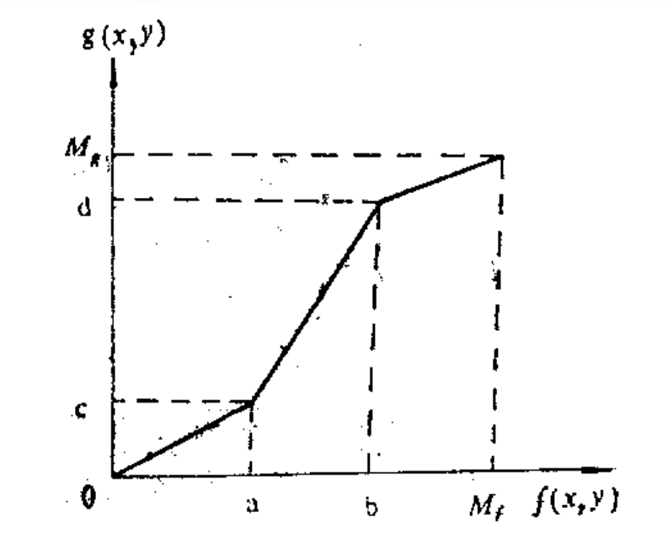是一种通过改变图像像元的亮度值来改变图像像元对比度，从而改善图像质量的图像处理方法。将图像中过于集中的像元分布区域（亮度值分布范围）拉开扩展，扩大图像反差的对比度，增强图像表现的层次性，又称为辐射增强。主要变换方法为：

* 线性变换：分段式线性变换
* 非线性变换：对数变换、指数变换

分段线性变换

为了突出感兴趣目标所在的灰度区间，相对抑制那些不感兴趣的灰度区间，可采用分段线性变换。设原图像在[0，],感兴趣目标的灰度范围在,欲使其灰度范围拉伸到,则对应的分段线性变换表达式为



非线性变换

当用某些非线性函数如对数函数、指数函数等，作为映射函数时，可实现图像灰度的非线性变换。

直方图均衡化

直方图均衡化（Histogram Equalization）是使变换后图像灰度值的概率密度为均匀分布的映射变换方法，通过直方图均衡化处理，图像的对比度得到了提高。直方图均衡化改变了图像的灰度数和原有灰度级中的像素比例。

* 原来直方图中间的峰顶部分对比度得到增强，而两侧的谷底部分对比度降低，输出图像的直方图是一个较平的分段直方图：
* 如输出数据分段值较小的话，会产生粗略分类的视觉效果。

均衡化的基本步骤

1、统计图像中各灰度级的频数和频率

2、计算均衡化后的理论概率密度，将图像频率对其进行映射，得到新灰度级。

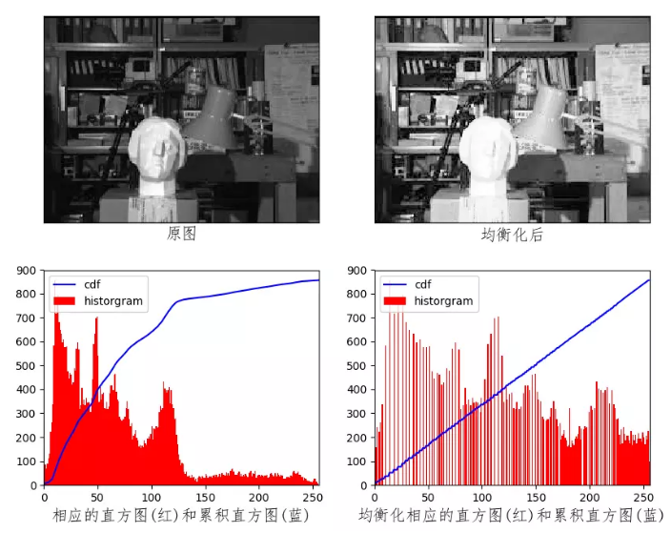3、用新值代替原值，形成均衡化的新图像。

图 1 直方图均衡化示例

直方图规定化

又称为直方图匹配(histogram matching),是以指定图像或理论的直方图为参照，进行图像直方图变换，其目的是增强或对比图像显示，匀化图像镶嵌后的颜色。

### 空间滤波

**图像滤波是基于像素空间领域关系，使用卷积计算或频率解析的方法进行计算，以达到抑制图像噪声、增强图像对比度、增强图像边缘的图像处理方法。**

图像滤波可以划分为空间域滤波和频率域滤波，空间域滤波通过窗口的卷积核进行卷积计算，其参照相邻像素来该改变单个像素的灰度值。频率域滤波是将图像变换为频率后，使用滤波器对频率域图像中的频谱进行滤波。

图像的卷积运算：在图像的左上角开一个与模板同样大小的活动窗口，图像窗口与模板像元的亮度值相乘再相加，得到新像元的灰度值。

图像平滑

图像在获取和传输过程的过程中，受传感器和大气等因素的影响会产生噪声。在图像上，这些噪声表现为一些亮点或亮度过大的区域。**为了抑制噪声、改善图像质量所做的处理称为图像平滑。**

* 均值平滑：将每个像元在以其为中心的区域内，取平均值来代替该像元值，以达到去掉尖锐“噪声”和平滑图像的目的。其作用相当于用这样的模板同图像卷积。
* 中值滤波：将每个像元在以其为中心的邻域内，取中间亮度值来代替该像元值，以达到去掉尖锐“噪声”和平滑图像的目的。

均值滤波

这种算法简单，但它的主要缺点是在降低噪声的同时使图像产生模糊，特别在边缘和细节处。而且邻域越大，在去噪能力增强的同时模糊程度越严重。

中值滤波

中值滤波是一种最常用的非线性平滑滤波器，它将窗口内的所有像素值按高低排序后，取中间值值作为中心像素的新值。窗口的行列数一般取奇数。由于用中值替代了平均值，中值滤波在抑制噪声的同时能够有效地保留边缘，减少模糊。（有效地抑制了椒盐噪声）

高斯低通滤波

高斯低通滤波是基于高斯滤波器的低通滤波，对于图像平滑处理，高斯低通滤波是最优空间滤波器，其对于高斯噪声的滤除非常有效，其平滑程度由高斯核函数的来控制，值越大，平滑程度要搞，滤波后图像越模糊。

图像锐化

图像锐化突出了图像中的地物边缘、轮廓或线状目标，提高了地缘与周围像素之间的反差，因此也被称为边缘增强，平滑通过积分过程使得图像中的边缘变得模糊，图像锐化则通过微分使图像中的边缘突出。

图像锐化最常用的微分方法是**梯度法**，对于图像在处的梯度定义为：



对于离散图像而言，常采用差分近似表示：



梯度

梯度反映了相邻像元的亮度变化率的量。

1、图像边缘上，像元灰度有陡然变化，梯度值很大。

2、图像灰度变化平缓区域，梯度值很小。

3、等灰度区域，梯度值为零。

罗伯特梯度

罗伯特(Roberts)梯度采用交叉差分的方法，这种算法的意义在于用交叉的方法检测出像素与其在上下之间或左右之间或斜方向之间的差异。采用Roberts梯度对图像中的每一个像素计算其梯度值，最终产生一个梯度图像，达到突出边缘的目的。



**Prewitt和Sobel梯度**

Roberts梯度使用了四个像素，考虑了相邻信息，但没有考虑像素周围的信息。Prewitt和Sobel梯度是另外两个用于锐化的算子。与Roberts梯度相比，它们较多地考虑了领域间的关系，模板从2*2扩大到了3*3。

Sobel梯度是在Prewitt算子的基础上，对4领域采用加权方法进行差分，因而对边缘的检测更加精确。



从上面可知，Sobel算子、Prewitt算子不像普通梯度算子那样用两个像素之差值，而用两列或两行加权和之差值，其优点为：

* 由于引入了平均因素，因而对图像中的随机噪声有一定的平滑作用。
* 由于它是相隔两行或两列的差分，故边缘两侧的象元得到了增强，边缘显得粗而亮。

拉普拉斯算子

拉普拉斯算子是二阶微分边缘检测技术，其采用空间二阶微分的形式来增强图像中的边缘信息。其数学表达式为：



对离散的数字图像而言，二阶偏导数可用二阶差分近似，可推导出拉普拉斯算子表达式：



其常用卷积运算模板为：



定向检测即基于特定模板提取某一特定方向的边缘或线性特征的方法。常用模板有以下几种：

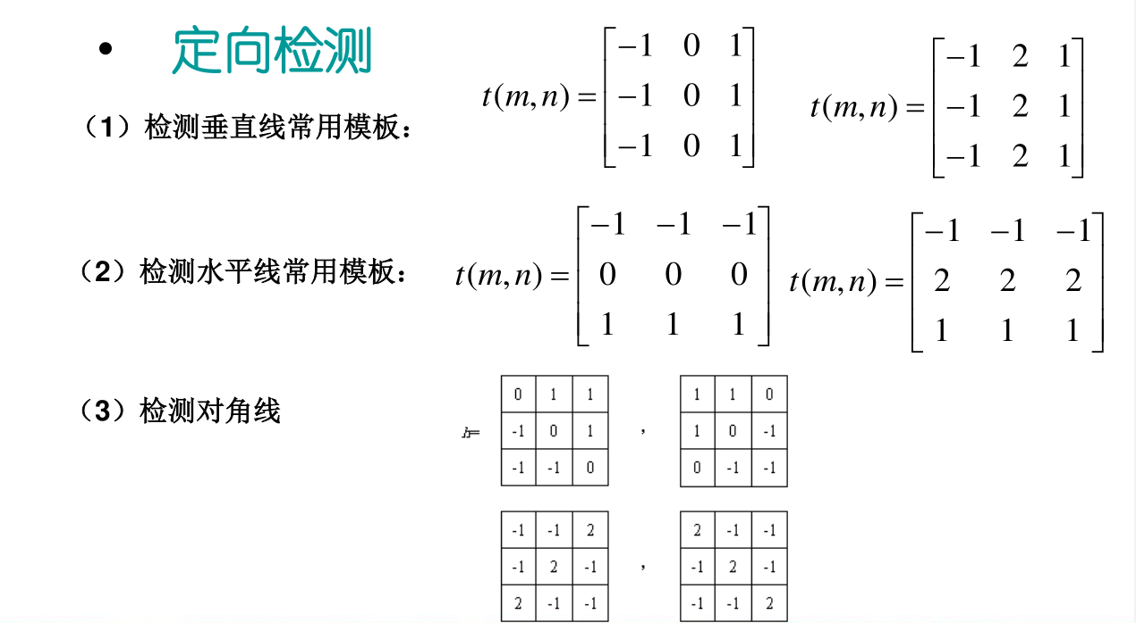

### 彩色变换

把数字图像组合转换成彩色图形，或者把各种增强或分类图像组合叠加，以彩色图像显示出来。（彩色的视觉分辨能力比黑白高，通过彩色变换可以增强图像的可读性。）主要方法有假彩色密度分割、彩色合成等。

假彩色密度分割（伪彩色合成）

伪彩色(pseudo-color)合成是按特定的数学关系把单波段灰度图像的灰度级变换成彩色，然后进行彩色显示的方法，其目的是通过数据的彩色表达来增强区分地物的能力。将单色映射为彩色有多种方法，对于指定的数据，最佳的映射方法需要通过试验来确定。

通过密度分割(density slice)方法进行伪彩色合成。密度分割是将单波段遥感图像按灰度分级，对每级赋予不同的色彩，使之变为彩色图像的处理方法。级别和色彩之间有多种映射关系可供选择。

优点

* + 密度分割可以改善图像的可识别性，如果分级与地物的光谱特征差异相对应，分割结果就可以较准确的区分出地物类别。
  + 利用密度分割快速获得灰度值的空间分布，结合已有的光谱知识和地物的空间分布知识，可以获得地物与光谱特征间的关系。图像分割后，利用密度分割可以快速可视化处理结果，便于从空间上分析处理结果是否合适，是否符合地理规律。

多波段彩色合成

真彩色合成

如果彩色合成中选择的波段的波长与红绿蓝的波长相同或近似，那么合成后的图像颜色就会与真彩色近似，这种合成方式称为真彩色合成。例如将TM图像的3、2、1波段分别赋予红、绿、蓝三色，由于赋予的颜色与原波段的色调相同，可以得到近似的真彩色图像。

其优点是合成后图像的颜色更接近于自然色，与人对地物的视觉感觉相一致，更容易对地物进行识别。

彩色合成

根据加色法彩色合成原理，选择遥感影像的某三个波段，分别赋予红、绿、蓝三种原色，就可以合成彩色影像。由于原色的选择与原来遥感波段所代表的真实颜色不同，因此生成的合成色不是地物真实的颜色，因此这种合成叫做假彩色合成。

其主要用来提高图像对特定对象类型的显示效果。以陆地卫星Landsat的TM影像为例，TM的7个波段中，当4(红外波段)，3（红波段），2（绿波段）波段被分别赋予红、绿、蓝色时，这一合成方案被称为标准假彩色合成，是一种最常用的合成方案。

HLS变换

**HLS代表色调、明度和饱和度（hue、lightness、saturation）**。将RGB模式转换成HLS模式，对于定量地表示色彩特性，以及在应用程序中实现两种表达方式的转换具有重要意义。

IHS变换是实现遥感影像融合最常用的方法之一。它是先将多光谱影像3个波段的灰度图像分别以R,G,B值进行彩色合成生成一幅彩色图像，然后再将该图像由RGB彩色空间变换到IHS彩色空间，其中I(intensity)为亮度，代表了图像的空间信息即空间分辨率大小,H(hue)色调和S(saturation)饱和度代表了图像的光谱特征，I、H、S三个分量进行单独处理，可以用高分辨率全色影像代替I变量，后进行HLS逆变换。

### 图像运算

对于多波段遥感图像和经过空间配准的两幅或多幅单波段遥感图像，可以通过波段运算（band math）来突出特定的地物信息，从而达到某种增强的目的。

波段运算是根据地物本身在不同波段的灰度差异，通过不同波段之间运算产生的结果为新的图像“特征”或遥感指数，来达到突出感兴趣的地物信息、压抑不感兴趣的地物信息的图像增强方法。

比值运算

两幅同样行、列数的图像，对应像元的亮度值相除（除数不为0）就是比值运算。该运算常用于突出遥感影像中的植被特征、提取植被类型或估算植被生物量，这种算法的结果称为植被指数。

常用算法：近红外波段/红波段;或（近红外-红）/（近红外+红）.对于区分和增强光谱亮度值虽不明显，而不同波段的比值差异较大的地物有明显效果。

* 比值处理的方式：根据实际情况，采取加、减、乘、除四则运算。

差值运算

两个波段相减,反射率差值大的被突出出来。图像的差值运算有利于目标与背景反差较小的信息提取，如冰雪覆盖区，海岸带的潮汐线等。

植被指数

是基于植被叶绿素在红色波段的强烈吸收以及在近红外波段的强烈反射，通过红和近红外波段的比值或线性组合实现对植被信息状态的表达。

NVDI=（近红外波段-红光波段）/（近红外波段+红光波段）

对TM影像为（TM4-TM3）/ ( TM4+TM3)

* 突出植被在红光、近红光上的反射差异特征。
* 植被在近红外波段的像元值大于可见光波段的像元值，因此植被的NDVI值必定是正值，并且大于其它非植被地物的NDVI值，因此可以通过确定一个阈值来区分植被和非植被。
* 用于提取植被类别、估算植被生物量、估算农作物产量、森林蓄积量

植被指数由许多不同的表达公式：

* SR=NIR/R（simple Ratio）（比值植被指数）
* NDVI=（NIR-R）/(NIR+R)（归一化差值植被指数）
* SAVI=（1+L）（NIR-R）/（NIR+R+L），L=0.5（土壤修正植被指数）

### 多光谱变换

针对多光谱影像存在的一定程度上的相关性以及数据冗余现象，通过函数变换，达到保留主要信息，降低数据量,增强或提取有用信息目的的方法。其变换的本质是对遥感图像实行线性变换，使光谱空间的坐标按一定规律进行旋转。

在遥感领域主要由K-L变换和K-T变换。

K-L变换

又称主成分变换，其着眼于变量之间的相互关系，尽可能不丢失信息的用几个综合性指标汇集多个变量的测量值而进行描述的方法。它是建立在图像协方差矩阵基础上的线性正交变换，用来进行图像降维和噪声去除。



*X*为变换前多光谱空间的像元矢量、*Y*为变换后新坐标空间的像元矢量、*A*为变换矩阵

**K-L变换的特点:**变换后的主分量空间与变换前的多光谱空间坐标系相比旋转了一个角度。新坐标系的坐标轴一定指向数据量较大的方向。可实现数据压缩和图像增强。

其变换的意义：

* 数据压缩：取123三个主分量，包含了绝大多数的地物信息，数据量可减少到43%。
* 图像增强：前几个主分量，信噪比大，突出了主要信息，增强了图像
* 分类前预处理

K-T变换

是kauth-Thomas变换的简称，也称缨帽变换。是一种坐标空间发生旋转的线性变换，旋转之后坐标轴的方向与地物，特别是和植被生长及土壤有密切的关系。其公式为：



***X***为变换前多光谱空间的像元矢量、***Y***为变换后新坐标空间的像元矢量、***B***为变换矩阵。

**K-T变换的应用**:主要针对TM图像数据和曾经广泛使用的MSS数据。对于扩大陆地卫星TM影像数据分析在农业方面的应用有重要意义

针对TM影像的1至5波段和第7波段，与矢量相乘后得到6个分量,经研究，新分量中的前三个分量与地物景物的关系密切：

* 为亮度，实际为TM的6个波段的加权和，反映出图像总体发反射值
* 为绿度，反映了绿色生物量的特征值
* 为湿度

## 多源信息复合

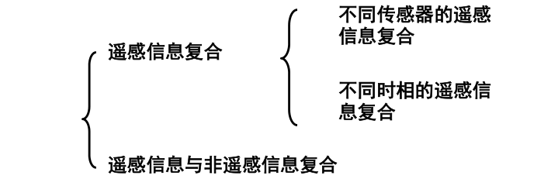遥感信息复合：将同一区域内多种遥感平台，多时相遥感数据之间以及遥感数据与非遥感数据之间的信息组合匹配的技术。

遥感信息复合的**技术基础**：遥感图像的空间配准（几何校正、投影变换）

遥感信息复合**目的**：突出有用的专题信息，消除或抑制无关的信息，改善目标识别的图像环境。

将不同类型传感器获得的同一地区的数据进行空间配准后，将各数据中的优势或互补性有机结合起来产生新数据的技术过程。**目的是保留光谱信息和提高几何特征。**

参考《遥感导论》与相关论文进行复习。

图像分割

图像分割（segmentation）是把图像分成个具体特性的区域并提取感兴趣目标的技术和过程，同一区域内部特性变换平缓，相对一致，区域边界处特性变化比较激烈，是按照特定的原则对图像像素进行划分标记的过程。图像分割方法包含以下三类：

* **基于像素的分割**，用阈值直接把像素值划分为不同的类。
* **基于边界的分割**，首先标识图像中像素值变化明显的点作为边缘，然后将边缘连接起来作为区域边界，利用图像梯度来确定边界。
* **基于区域的分割**，首先确定区域，然后把像素划归到各个区域中，包括区域生长、区域分裂、分水岭等方法

以上分割方法可以简称为：灰度阈值法、梯度方法和区域方法。

数学形态学方法

数学形态学是分析形状和结构的数学方法，其基础是集合代数，是用集合论方法定量描述目标几何结构的学科。在遥感图像处理中，数学形态学主要用来从高空间分辨率图像中提取几何信息，常用于图像分割和图像分类结果的后处理。

数学形态学的数学基础和语言是集合论，其基本运算有四种：**腐蚀、膨胀、开运算和闭运算**，相关的算法为击中-击不中变换（hit-or-miss）,它与前面四种基本运算相结合，产生了区域凸包、细化、粗化和剪切等组合运算。

* 腐蚀：腐蚀(erosion)是消除目标所有边界点的一种过程，其结果是目标沿其周边比原目标小一个像素。其常用于去除图像中小且无意义的目标。
* 膨胀：膨胀(dilation)是将与目标接触的所有背景点合并到该目标中的过程，结果是使目标增大了相应数量的点。膨胀常用于填补分割后目标内的空洞。
* 开运算：使用同一个结构元素对图像先腐蚀后膨胀的运算称为开运算(open)，它具有消除图像中小于结构元素的细小目标、在纤细点处分离目标、平滑较大目标的边界而且不明显改变其面积的作用。
* 闭运算：先膨胀后腐蚀的过程称为闭运算(close),又称闭合，它具有填充目标内细小空洞、连接邻近目标、在不明显改变目标面积的情况下平滑其边缘的作用。

（1）颜色的性质及其含义。

（2）简要说明颜色立体模型。

（3）互补色、三原色、颜色相加、颜色相减的原理。

（4）数字图像，数字图像的表示，数字图像和模拟图像的区别

（5）何谓辐射畸变，辐射畸变产生的原因。

（6）用直方图最小值法去除大气对太阳辐射影响的原理及过程。

（7）引起遥感影像变形的原因。

（8）对遥感影像进行几何的基本思路与步骤，校正后亮度值计算的主要方法及优缺点，控制点选取的基本原则。

（9）数字图像增强处理的主要方法。

（10）何谓空间滤波？主要方法及作用。

（11）数字图像彩色变换的主要方法；多波段彩色变换，假彩色合成，标准假彩色合成。

（12）数字图像差值运算及比值运算的作用。

（13）多光谱变换的基本原理与主要方法；K-L变换的特点及作用。

（14）遥感数据与非遥感数据复合的意义。